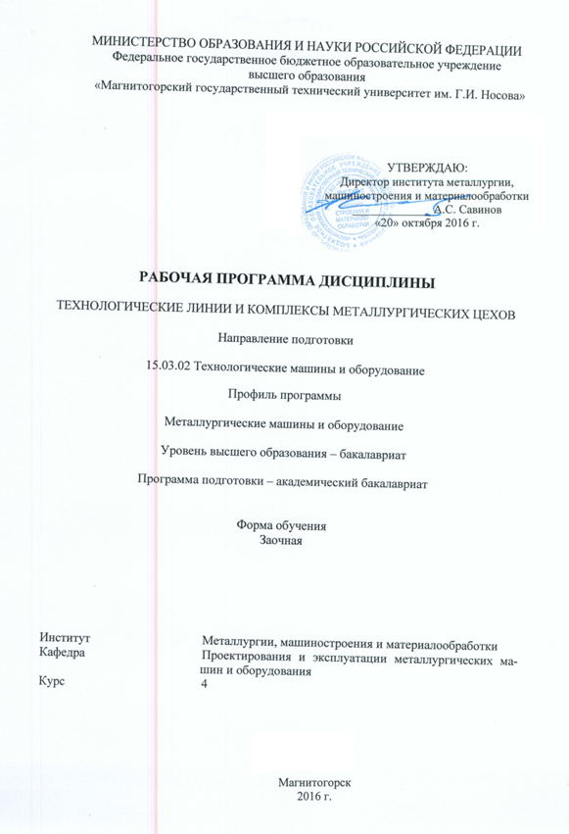

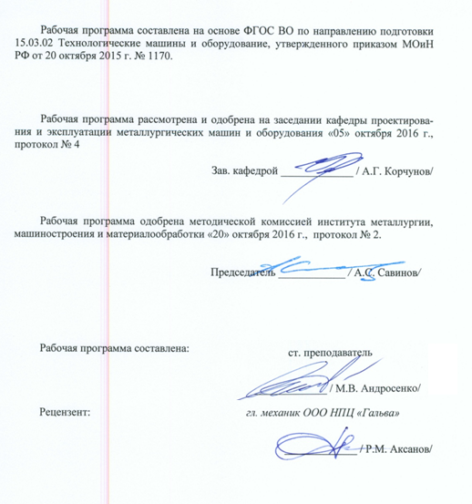

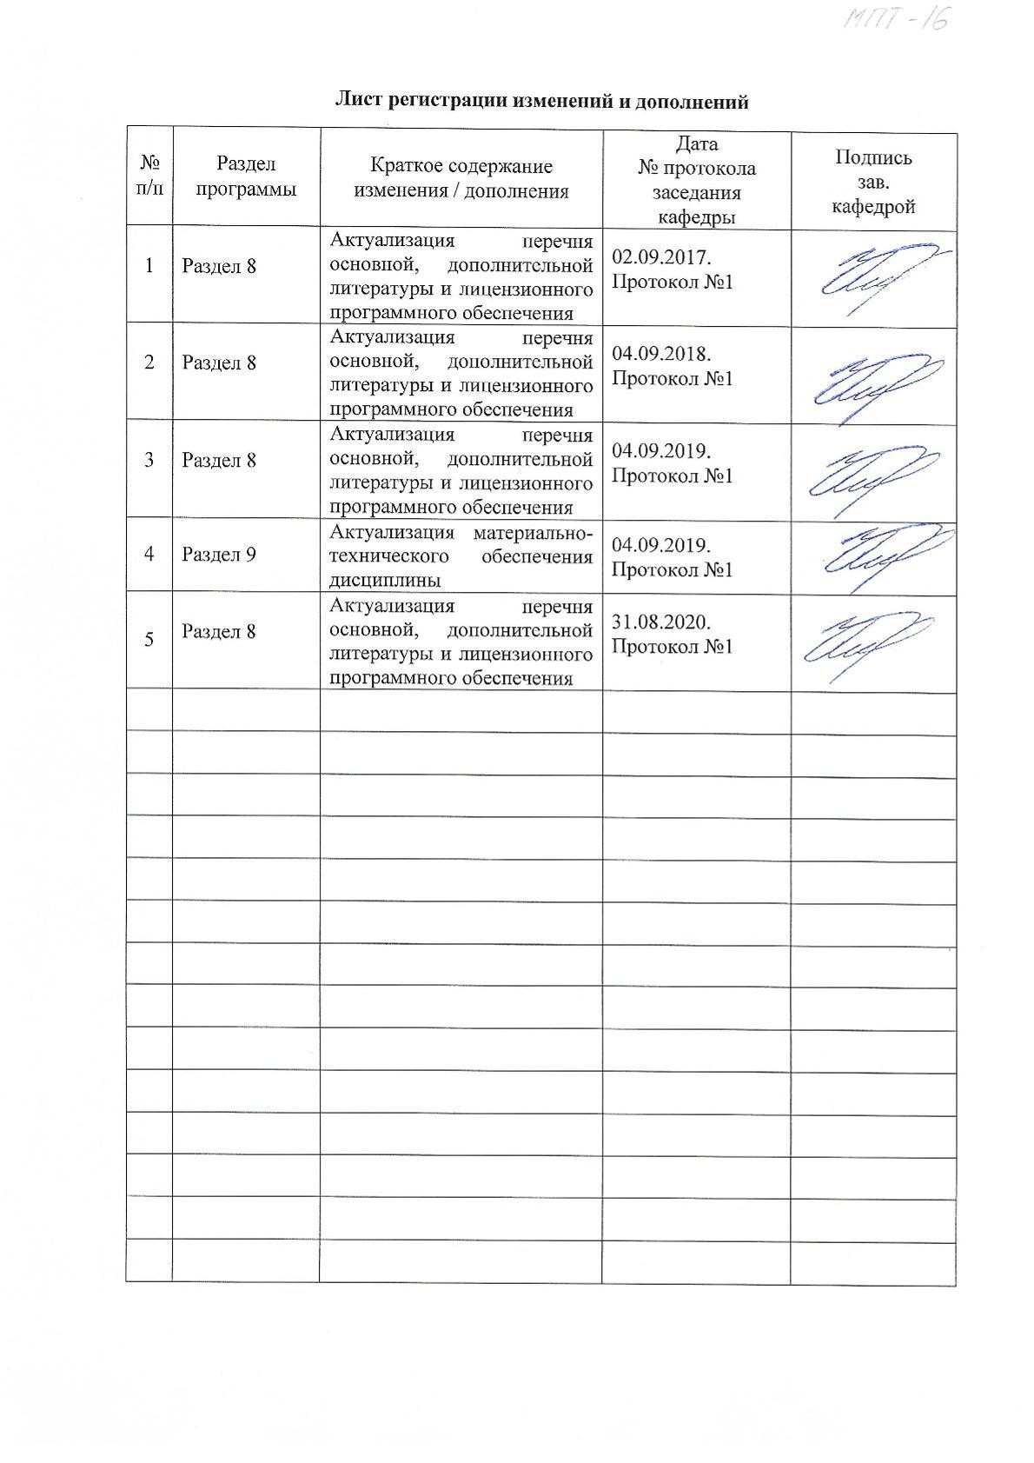

1 Цели освоения дисциплины
Целями освоения дисциплины «Технологические линии и комплексы металлургических цехов» является: обучение методам расчета производительности и количества машин и агрегатов металлургических комплексов, выбора и размещения технологического оборудования в соответствии с их пропускной способностью, грузопотоками, применением прогрессивных ресурсо- и энергосберегающих технологий, навыкам эскизного проектирования металлургических комплексов;Участие в работах по доводке и освоению технологических процессов в ходе подготовки производства новой продукции, проверять качество монтажа и наладки при испытаниях и сдаче в эксплуатацию новых образцов изделий, узлов и деталей выпускаемой продукции; Выбор основных и вспомогательных материалов, способов реализации основных технологических процессов, применение прогрессивных методов эксплуатации технологического оборудования при изготовлении технологических машин;овладение необходимым и достаточным уровнем общекультурных и профессиональных компетенций в соответствии с требованиями ФГОС ВО по направлению «Технологические машины и оборудование» профиль «Металлургические машины и оборудование».

2. Место дисциплины в структуре образовательной программы
подготовки бакалавра
Дисциплина Б1.В.05«Технологические линии и комплексы металлургических цехов» входит в вариативную часть блока 1 образовательной программы.
Для изучения дисциплины необходимы знания (умения, владения), сформированные в результате изученияБ1.В.11 «Технология конструкционных материалов», Б1.Б.20 «Основы проектирования», Б1.В.02 «Проектная деятельность».
Знания (умения, владения), полученные при изучении данной дисциплины, будут необходимы при изучении следующих дисциплин в соответствии с учебным планом:Б1.В.09«Механическое оборудование прокатных цехов»,Б1.В.07 «Монтаж, эксплуатация и ремонт металлургических машин и оборудования», при выполнении ВКР.

3 Компетенции обучающегося, формируемые в результате освоения
дисциплины (модуля) и планируемые результаты обучения
В результате освоения дисциплины «Технологические линии и комплексы металлургических цехов» обучающийся должен обладать следующими компетенциями:
Структурный элемент  компетенции | Планируемые результаты обучения
ПК-9

умеет применять методы контроля качества изделий и объектов в сфере профессиональной деятельности, проводить анализ причин нарушений технологических процессов и разрабатывать мероприятия по их предупреждению
Знать: | технологию производства металлургических предприятий;  назначение, основные характеристики и принцип действия металлургических машин и оборудования  назначение и конструкцию основного и вспомогательного оборудования металлургических цехов;  основные научно-технические проблемы эксплуатации механического оборудования металлургических цехов  современное состояние и перспективы развития металлургического производства;  передовые методы эксплуатации механического оборудования
Уметь: | разрабатывать технологические процессы;  выбирать основные параметры металлургических машин и оборудования  выбирать и размещать технологическое оборудование в соответствии с их пропускной способностью и грузопотоками  выбирать металлургические машины для конкретных условий эксплуатации и обеспечения качества выпускаемой продукции
Владеть: | навыками самостоятельной работы с научно-технической информацией в области металлургических технологий и оборудования  методами анализа работоспособности технологического оборудования металлургических цехов  способами повышения надежности технологического оборудования металлургических цехов
ПК-12

способен участвовать в работах по доводке и освоению технологических процессов в ходе подготовки производства новой продукции, проверять качество монтажа и наладки при испытаниях и сдаче в эксплуатацию новых образцов изделий, узлов и деталей выпускаемой продукции
Знать: | технологию производства металлургических предприятий;  назначение, основные характеристики и принцип действия металлургических машин и оборудования  назначение и конструкцию основного и вспомогательного оборудования металлургических цехов;  основные научно-технические проблемы эксплуатации механического оборудования металлургических цехов  современное состояние и перспективы развития металлургического производства;  передовые методы эксплуатации механического оборудования
Уметь: | разрабатывать технологические процессы;  выбирать основные параметры металлургических машин и оборудования  выбирать и размещать технологическое оборудование в соответствии с их пропускной способностью и грузопотоками  выбирать металлургические машины для конкретных условий эксплуатации и обеспечения качества выпускаемой продукции
Владеть: | навыками самостоятельной работы с научно-технической информацией в области металлургических технологий и оборудования  методами анализа работоспособности технологического оборудования металлургических цехов  способами повышения надежности технологического оборудования металлургических цехов
ПК-15
умеет выбирать основные и вспомогательные материалы, способы реализации основных технологических процессов, применять прогрессивные методы эксплуатации технологического оборудования при изготовлении технологических машин
Знать: | строение важнейших конструкционных материалов;  современные методы их получения  классификацию, строение и свойства важнейших конструкционных материалов; современные методы их получения и способы повышения качества продукции  основные технологические процессы получения продукции и используемое оборудование; влияние режимов технологических процессов на качество изготовления деталей машин
Уметь: | выбирать необходимый конструкционный материал на основании условий работы деталей машин для их изготовления, восстановления и механической обработки  обоснованно выбирать методы формообразования заготовок и деталей и учитывать влияние этих методов на качество деталей металлургического оборудования  разрабатывать технологические процессы получения изделий; применять методы стандартных испытаний по определению физико-механических свойств и технологических показателей используемых материалов и готовых изделий
Владеть: | методиками выбора рационального метода получения заготовок  методами расчета и обеспечения рациональных технологических процессов изготовления деталей машин  опытом применения методики разработки технологических процессов изготовления, ремонта и механической обработки деталей

4 Структура и содержание дисциплины
Общая трудоемкость дисциплины составляет 7 зачетных единиц 252 акад. часа, в том числе:
– контактная работа – 22,2 акад. часов:
– аудиторная – 18 акад. часов;
– внеаудиторная – 4,2 акад. часа
– самостоятельная работа – 221,1 акад. часов.
– подготовка к экзамену – 8,7 акад. часов

Разделы  дисциплины | Курс | Аудиторная  контактная работа  (в акад. часах) |  |  | Самостоятельная работа (в акад. часах) | Вид самостоятельной  работы | Формы текущего и  промежуточного  контроля успеваемости | Код и структурный  элемент компетенции
 |  | лекции | лаборат.  занятия | практич. занятия
Введение. Основные представления о металлургическом производстве, состояние и перспективы развития металлургической промышленности | 4 | 1 | - | - | 16 | Работа с электронными библиотечными ресурсами | устный опрос | ПК-9, 12, 15 – зув
Теоретические основы проектирования технологических линий и комплексов | 4 | 1 | - | - | 16 | Работа с электронными библиотечными ресурсами | устный опрос по самостоятельно проработанному материалу | ПК-9, 12, 15 – зув
Технологические основы проектирования металлургических предприятий и цехов | 4 | 1 | - | - | 16 | Работа с электронными библиотечными ресурсами | устный опрос | ПК-9, 12, 15 – зув
Способы, машины и агрегаты для подготовки шихтовых материалов к доменной плавке | 4 | 1 | - | - | 16 | Работа с электронными библиотечными ресурсами | устный опрос | ПК-9, 12, 15 – зув
Проектирование доменных цехов | 4 | - | 1 | - | 16 | Составление глоссария | Проверка глоссария | ПК-9, 12, 15 – зув
Проектировании линии производства агломерата и окатышей | 4 | - | 2 |  | 16 | Работа с электронными библиотечными ресурсами | Устный опрос | ПК-9, 12, 15 – зув
Проектирование конвертерных цехов | 4 | - | 1 |  | 16 | Работа с электронными библиотечными ресурсами | Устный опрос | ПК-9, 12, 15 – зув
Проектирование электросталеплавильных цехов | 4 | 1 | 1 |  | 16 | Работа с электронными библиотечными ресурсами | Устный опрос | ПК-9, 12, 15 – зув
Проектирование разливки стали на машинах непрерывного литья заготовок (МНЛЗ) | 4 | 1 | - | 1 | 16 | Работа с электронными библиотечными ресурсами | Устный опрос | ПК-9, 12, 15 – зув
Общие решения в проектировании прокатных цехов | 4 | - |  | 1/1И | 20 | Работа с электронными библиотечными ресурсами | Устный опрос | ПК-9, 12, 15 – зув
Проектирование сортовых прокатных цехов | 4 | - | - | 1/1И | 19 | Выполнение курсовой работы | курсовая работа | ПК-9, 12, 15 – зув
Проектирование цехов горячей листовой прокатки | 4 | - | 1 | 1/1И | 19 | Выполнение курсовой работы | курсовая работа | ПК-9, 12, 15 – зув
Проектирование цехов  холодной прокатки листов и лент | 4 | - | - | 2/1И | 19,2 | Выполнение курсовой работы | курсовая работа | ПК-9, 12, 15 – зув
Итого по дисциплине |  | 6 | 6 | 6/4И | 221,1 |  | Экзамен, зачет, курсовой проект

5 Образовательные и информационные технологии
Для реализации предусмотренных видов учебной работы в качестве образовательных технологий в преподавании дисциплины «Технологические линии и комплексы металлургических цехов» используются:
Информационно-коммуникационные образовательные технологии – организация образовательного процесса, основанная на применении специализированных программных сред и технических средств работы с информацией.
Формы учебных занятий с использованием информационно-коммуникационных технологий:
Лекция-визуализация – изложение содержания сопровождается презентацией (демонстрацией учебных материалов, представленных в различных знаковых системах, в т.ч. иллюстративных, графических, аудио- и видеоматериалов).
Практические и лабораторные занятия в форме презентации – представление результатов проектной или исследовательской деятельности с использованием специализированных программных сред.
В освоении дисциплины инвалидами и лицами с ограниченными возможностями здоровья большое значение имеет индивидуальная консультационная работа.
Для инвалидов и лиц с ограниченными возможностями здоровья освоение данной дисциплины может быть частично (полностью) осуществлено с использованием дистанционных образовательных технологий (Moodle, Skype, и пр.).
Освоение дисциплины инвалидами и лицами с ограниченными возможностями здоровья при необходимости может осуществлятся с использованием специальных технических средств и ассистивных информационных технологий. Каждый обучающийся в течение всего периода обучения обеспечивается индивидуальным неограниченным доступом к электронной информационно-образовательной среде университета.

6 Учебно-методическое обеспечение самостоятельной работы студентов
Аудиторная самостоятельная работа студентов предполагает составление глоссария по дисциплине «Технологические линии и комплексы металлургических цехов» :
Содержание задания: сбор и систематизация понятий или терминов, объединенных общей специфической тематикой, по одному либо нескольким источникам.
Работа с электронными библиотечными ресурсами - ведется путем разыскания библиографической информации и библиографических пособий (информационных изданий); — поиск самих информационных источников (документов и изданий), в которых есть или может содержаться нужная информация; — поиск фактических сведений, содержащихся в литературе, книге, интернет-источниках.
Прохождение тестирования по дисциплине «Технологические линии и комплексы металлургических цехов» (тест расположен на портале).
Внеаудиторная самостоятельная работа заключается в выполнении курсовой работы, в соответствии с методическими указаниями.
Темы для самостоятельной работы с библиографическими источниками
Общие сведения о структуре современного металлургического завода с полным циклом, его основных цехах, технологических линиях и грузопотоках
Металлургическое производство как сложная система дискретных и непрерывных технологических объектов. Системный подход к изучению и анализу технических объектов. Методологические основы системных исследований. Оптимизация технических объектов. Применение ЭВМ для оптимизации технических объектов по показателям производительности, надежности, экономичности и качеству выпускаемой продукции
Общие вопросы проектирования металлургических предприятий и цехов. Основные положения по организации проектирования. Этапы проектирования, их содержание и взаимосвязь. Принципы компоновки технологического оборудования проектирования цехов, организации грузопотоков и внутризаводских связей. Производственные мощности цехов. Основные технические направления в проектировании металлургических предприятий и цехов
Обогащение и окускование сырья. Агломерация. Структура и технологический процесс агломерационных фабрик. Технологические линии складирования, усреднения компонентов шихты, их подготовки, дозирования, смешивания и укладки на агломашину. Схема получения агломерата, его сортировки и охлаждения.
Структура и технологические схемы фабрик по производству окатышей. Компоновка оборудования линий дозирования, смешивания, окомкования шихты, обжига окатышей и их сортировки.
Производительность технологического оборудования и линий агломерационных фабрик и фабрик по производству окатышей.
Планировка, общее устройство и особенности технологических линий, отделений и участков доменных цехов. Технологические линии для транспортировки, хранения, усреднения и подачи сырых материалов на бункерную эстакаду и их компоновка.
Системы транспортировки шихтовых материалов к скиповому подъемнику.
Способы и системы подачи шихтовых материалов на колошник и загрузки их в доменную печь.
Компоновка оборудования литейных дворов и участков для переработки продуктов плавки. Схемы воздухонагревателей, отвода продуктов горения и их очистки. Выбор типа и необходимого количества технологического оборудования доменных цехов.
Новые технологические линии, системы и комплексы доменного производства. Перспективы развития доменного производства, его механизации и автоматизации.
Основные способы производства стали. Общая характеристика сталеплавильных цехов. Способы переработки металлического лома к плавке. Планировка участков копрового цеха и их оборудование.
Способы хранения и доставки чугуна в сталеплавильные цехи. Устройство и оборудование миксерного отделения. Отделение перелива чугуна. Ковши миксерного типа.
Шихтовые отделения сыпучих материалов. Системы доставки, дозирования и загрузки сыпучих материалов и ферросплавов. Оборудование конвейерного тракта.
Последовательность выполнения проекта и определение параметров конвертеров. Устройство конвертерных цехов. Выбор количества и емкости конвертеров. Схема производства конвертерной стали и характеристика технологических операций. Разработка объемно-планировочных решений. Определение характеристик и количества основного оборудования отделений и участков конвертерного цеха. Технико-экономические показатели работы конвертерного цеха.
Устройство электросталеплавильных цехов. Выбор количества и емкости электропечей. Технологическая схема работы современного электросталеплавильного цеха с дуговыми электропечами. Принципиальные проектные решения. Выбор оборудования и состав его количества.
Внепечная (ковшевая) обработка стали. Простые и комбинированные методы внепечной обработки, их характеристика. Компоновка пролета внепечной обработки, состав оборудования. Выбор потребного количества оборудования и расчет его производительности.
Общая характеристика отделений непрерывной разливки стали (ОНРС). Типы МНЛЗ и их применение. Выбор основных параметров МНЛЗ. Определение количества МНЛЗ в отделении непрерывной разливки. Объемно-планировочные решения размещения МНЛЗ в цехе. Технологическая схема работы ОНРС. Участки подготовки промежуточных ковшей и сменного технологического оборудования. Согласование работы агрегатов сталеплавильных, внепечной обработки стали и МНЛЗ.
Прокатное производство в структуре металлургического завода. Основные способы обработки металлов давлением. Сортамент прокатной продукции. Технологический процесс производства проката.
Структура прокатного цеха. Классификация и характеристика способов производства проката. Классификация прокатных станов и их рабочих клетей.
Выбор технологической схемы производства проката и типа прокатного стана. Способы, схемы, характеристика, компоновка и производительность участков складирования и подготовке к прокатке исходной заготовки. Выбор основного и вспомогательного оборудования.
Сортовые цехи (станы 450, 370 и 170 ОАО «ММК»). Схемы компоновки оборудования, характеристики, сортамент, грузопотоки, производственные мощности. Технологические процессы прокатки и их особенности.
Выбор потребного количества основного и вспомогательного оборудования. Перспективы развития.
Основные типы листовых станов горячей прокатки (стан 2000 и 2500 ОАО «ММК»). Схемы, технологические процессы прокатки, характеристики оборудования и режимы работы. Новые технические решения в механизации и автоматизации технических операций. Выбор состава оборудования, производительности цеха.
Особенности развития современных станов холодной прокатки. Основные типы листовых станов холодной прокатки (станы 2000 и 2500 холодной прокатки ОАО «ММК»). Состав и схемы расположения оборудования станов, сортамент продукции, технологические процессы прокатки и отделки, требования к качеству продукции. Расчет производительности стана. Непрерывные станы и станы бесконечной прокатки листов и лент, их особенности. Вопросы синхронизации работы оборудования станов. Перспективы развития прокатного производства.
Перечень тем для курсовой работы по дисциплине
«Технологические линии и комплексы металлургических цехов»

1. Проектирование линии производства агломерата заданной производительности.
2. Проектирование линии производства окатышей заданной производительности.
3. Проектирование линии производства чугуна заданной производительности.
4. Проектирование линии производства кислородно-конвертерной стали заданной
производительности.
5. Проектирование линии производства электростали в дуговой печи заданной
производительности.
6. Проектирование линии производства сортовой стали определенного сортамента.
7. Проектирование линии производства толстолистовой стали определенного сортамента.
8. Проектирование линии производства широкополосной стали определенного
сортамента.
9. Проектирование линии производства холоднокатаной листовой стали определенного состава.
К каждой теме прилагается расчетные данные, в соответствии с заданием. Выдаются преподавателем индивидуально.

7 Оценочные средства для проведения промежуточной аттестации
а) Планируемые результаты обучения и оценочные средства для проведения промежуточной аттестации:

Структурный элемент  компетенции | Планируемые результаты обучения |  | Оценочные средства
ПК-9

умеет применять методы контроля качества изделий и объектов в сфере профессиональной деятельности, проводить анализ причин нарушений технологических процессов и разрабатывать мероприятия по их предупреждению
Знать | технологию производства металлургических предприятий;  назначение, основные характеристики и принцип действия металлургических машин и оборудования  назначение и конструкцию основного и вспомогательного оборудования металлургических цехов;  основные научно-технические проблемы эксплуатации механического оборудования металлургических цехов  современное состояние и перспективы развития металлургического производства;  передовые методы эксплуатации механического оборудования |  | Вопросы для подготовки к экзамену  - Обогащение железорудного сырья, характеристика основных способов.  - Структура и технологический процесс агломерационных фабрик  - Структура и технологический процесс фабрик по производству окатышей.  - Планировка и общее устройство доменных цехов.  - Технологические линии подачи материалов на бункерную эстакаду доменного цеха.  - Системы транспортировки шихтовых материалов к доменному подъемнику.  - Способы и системы подачи шихтовых материалов на колошник и загрузки их в доменную печь.
Уметь | разрабатывать технологические процессы;  выбирать основные параметры металлургических машин и оборудования  выбирать и размещать технологическое оборудование в соответствии с их пропускной способностью и грузопотоками  выбирать металлургические машины для конкретных условий эксплуатации и обеспечения качества выпускаемой продукции |  | Практические задания  1. Проектирование линии производства агломерата.  2. Проектирование линии производства окатышей.  3. Проектирование линии производства чугуна.  4. Проектирование линии производства стали в конвертерах.
Владеть | навыками самостоятельной работы с научно-технической информацией в области металлургических технологий и оборудования  методами анализа работоспособности технологического оборудования металлургических цехов  способами повышения надежности технологического оборудования металлургических цехов |  | Задания для курсового проекта  1. Проектирование линии производства агломерата заданной производительности.  2. Проектирование линии производства окатышей заданной производительности.  3. Проектирование линии производства чугуна заданной производительности.  4. Проектирование линии производства кислородно-конвертерной стали заданной производительности.  5. Проектирование линии производства электростали в дуговой печи заданной производительности.  6. Проектирование линии производства сортовой стали определенного сортамента.  7. Проектирование линии производства толстолистовой стали определенного сортамента.  8. Проектирование линии производства широкополосной стали определенногосортамента.  9. Проектирование линии производства холоднокатаной листовой стали определенного состава.
ПК-12

способен участвовать в работах по доводке и освоению технологических процессов в ходе подготовки производства новой продукции, проверять качество монтажа и наладки при испытаниях и сдаче в эксплуатацию новых образцов изделий, узлов и деталей выпускаемой продукции
Знать |  | технологию производства металлургических предприятий;  назначение, основные характеристики и принцип действия металлургических машин и оборудования  назначение и конструкцию основного и вспомогательного оборудования металлургических цехов;  основные научно-технические проблемы эксплуатации механического оборудования металлургических цехов  современное состояние и перспективы развития металлургического производства;  передовые методы эксплуатации механического оборудования | Вопросы для подготовки к экзамену  - Устройство литейных дворов доменных цехов.  - Воздухонагреватели, их расположение и устройство.  - Способы и системы очистки доменного газа.  - Разливочное отделение доменного цеха, состав оборудования, его характеристика.  - Шихтовое отделение сталеплавильных цехов, их оборудование, характеристика.  - Системы подачи жидкого чугуна в сталеплавильные цехи.  - Планировка конвертерных цехов, состав оборудования.  - Линии грузопотоков конвертерных цехов.  - Устройство и работа электросталеплавильных цехов с дуговыми печами.  - Линии грузопотоков электросталеплавильных цехов.  - Внепечная обработка стали, состав оборудования, его характеристика.  - Машины непрерывного литья заготовок, их типы и состав оборудования.  Основные способы обработки металлов давлением, их характеристика.
Уметь |  | разрабатывать технологические процессы;  выбирать основные параметры металлургических машин и оборудования  выбирать и размещать технологическое оборудование в соответствии с их пропускной способностью и грузопотоками  выбирать металлургические машины для конкретных условий эксплуатации и обеспечения качества выпускаемой продукции | Практические задания  1. Проектирование линии производства стали в дуговых электропечах.  2. Технологические основы проектирования прокатных цехов,  производительность прокатных станов.  3. Проектирование линии производства сортовой стали.
Владеть |  | навыками самостоятельной работы с научно-технической информацией в области металлургических технологий и оборудования  методами анализа работоспособности технологического оборудования металлургических цехов  способами повышения надежности технологического оборудования металлургических цехов | Задания для курсового проекта  1. Проектирование линии производства агломерата заданной производительности.  2. Проектирование линии производства окатышей заданной производительности.  3. Проектирование линии производства чугуна заданной производительности.  4. Проектирование линии производства кислородно-конвертерной стали заданной производительности.  5. Проектирование линии производства электростали в дуговой печи заданной производительности.  6. Проектирование линии производства сортовой стали определенного сортамента.  7. Проектирование линии производства толстолистовой стали определенного сортамента.  8. Проектирование линии производства широкополосной стали определенногосортамента.  9. Проектирование линии производства холоднокатаной листовой стали определенного состава.
ПК-15
умеет выбирать основные и вспомогательные материалы, способы реализации основных технологических процессов, применять прогрессивные методы эксплуатации технологического оборудования при изготовлении технологических машин
Знать |  | строение важнейших конструкционных материалов;  современные методы их получения  классификацию, строение и свойства важнейших конструкционных материалов; современные методы их получения и способы повышения качества продукции  основные технологические процессы получения продукции и используемое оборудование; влияние режимов технологических процессов на качество изготовления деталей машин | Вопросы для подготовки к экзамену  14. Сортамент прокатной продукции.  15. Классификация прокатных станов.  16. Классификация рабочих клетей.  17. Очаг деформации, его параметры, их изменение в процессе прокатки.  18. Энергосиловые параметры процесса прокатки.  19. Подготовка исходных материалов к прокатке.  20. Состав, схема расположения оборудования и технологический процесс производства ши-рокополосной стали.  21. Состав, схема расположения оборудования и технологический процесс производства сортовой продукции (стан 450 ОАО «ММК»).  22. Схемы компоновки оборудования, сортамент и технологический процесс производства катанки и проволоки (стан 170 ОАО «ММК»).  23. Непрерывные травильные агрегаты, состав оборудования, технологический процесс.  24. Сортамент продукции цехов холодной прокатки.  25. Состав, схема расположения оборудования и технологический процесс производства холоднокатаных листов и лент.
Уметь |  | выбирать необходимый конструкционный материал на основании условий работы деталей машин для их изготовления, восстановления и механической обработки  обоснованно выбирать методы формообразования заготовок и деталей и учитывать влияние этих методов на качество деталей металлургического оборудования  разрабатывать технологические процессы получения изделий; применять методы стандартных испытаний по определению физико-механических свойств и технологических показателей используемых материалов и готовых изделий | Практические задания  1. Проектирование линии производства толстого листа.  2. Проектирование линии производства широкополосной стали.  3. Проектирование линии производства холоднокатаной листовой стали.
Владеть |  | методиками выбора рационального метода получения заготовок  методами расчета и обеспечения рациональных технологических процессов изготовления деталей машин  опытом применения методики разработки технологических процессов изготовления, ремонта и механической обработки деталей | Задания для курсового проекта  1. Проектирование линии производства агломерата заданной производительности.  2. Проектирование линии производства окатышей заданной производительности.  3. Проектирование линии производства чугуна заданной производительности.  4. Проектирование линии производства кислородно-конвертерной стали заданной производительности.  5. Проектирование линии производства электростали в дуговой печи заданной производительности.  6. Проектирование линии производства сортовой стали определенного сортамента.  7. Проектирование линии производства толстолистовой стали определенного сортамента.  8. Проектирование линии производства широкополосной стали определенногосортамента.  9. Проектирование линии производства холоднокатаной листовой стали определенного состава.

б) Порядок проведения промежуточной аттестации, показатели и критерии оценивания:
Промежуточная аттестация по дисциплине «Технологические линии и комплексы металлургических цехов» включает теоретические вопросы, позволяющие оценить уровень усвоения обучающимися знаний, и практические задания, выявляющие степень сформированности умений и владений, проводится в форме экзамена и в форме выполнения и защиты курсовой работы.
Экзамен по данной дисциплине проводится в устной форме по экзаменационным билетам, каждый из которых включает 2 теоретических вопроса.
Показатели и критерии оценивания экзамена:
– на оценку «отлично» (5 баллов) – обучающийся демонстрирует высокий уровень сформированности компетенций, всестороннее, систематическое и глубокое знание учебного материала, свободно выполняет практические задания, свободно оперирует знаниями, умениями, применяет их в ситуациях повышенной сложности.
– на оценку «хорошо» (4 балла) – обучающийся демонстрирует средний уровень сформированности компетенций: основные знания, умения освоены, но допускаются незначительные ошибки, неточности, затруднения при аналитических операциях, переносе знаний и умений на новые, нестандартные ситуации.
– на оценку «удовлетворительно» (3 балла) – обучающийся демонстрирует пороговый уровень сформированности компетенций: в ходе контрольных мероприятий допускаются ошибки, проявляется отсутствие отдельных знаний, умений, навыков, обучающийся испытывает значительные затруднения при оперировании знаниями и умениями при их переносе на новые ситуации.
– на оценку «неудовлетворительно» (2 балла) – обучающийся демонстрирует знания не более 20% теоретического материала, допускает существенные ошибки, не может показать интеллектуальные навыки решения простых задач.
– на оценку «неудовлетворительно» (1 балл) – обучающийся не может показать знания на уровне воспроизведения и объяснения информации, не может показать интеллектуальные навыки решения простых задач.
Курсовой проект выполняется под руководством преподавателя, в процессе ее написания обучающийся развивает навыки к научной работе, закрепляя и одновременно расширяя знания, полученные при изучении курса «Технологические линии и комплексы металлургических цехов». При выполнении курсового проекта обучающийся должен показать свое умение работать с нормативным материалом и другими литературными источниками, а также возможность систематизировать и анализировать фактический материал и самостоятельно творчески его осмысливать.
В процессе написания курсового проекта обучающийся должен разобраться в теоретических вопросах избранной темы, самостоятельно проанализировать практический материал, разобрать и обосновать практические предложения.
Показатели и критерии оценивания курсового проекта:
– на оценку «отлично» (5 баллов) – работа выполнена в соответствии с заданием, обучающийся показывает высокий уровень знаний не только на уровне воспроизведения и объяснения информации, но и интеллектуальные навыки решения проблем и задач, нахождения уникальных ответов к проблемам, оценки и вынесения критических суждений;
– на оценку «хорошо» (4 балла) – работа выполнена в соответствии с заданием, обучающийся показывает знания не только на уровне воспроизведения и объяснения информации, но и интеллектуальные навыки решения проблем и задач, нахождения уникальных ответов к проблемам;
– на оценку «удовлетворительно» (3 балла) – работа выполнена в соответствии с заданием, обучающийся показывает знания на уровне воспроизведения и объяснения информации, интеллектуальные навыки решения простых задач;
– на оценку «неудовлетворительно» (2 балла) – задание преподавателя выполнено частично, в процессе защиты работы обучающийся допускает существенные ошибки, не может показать интеллектуальные навыки решения поставленной задачи.
– на оценку «неудовлетворительно» (1 балл) – задание преподавателя выполнено частично, обучающийся не может воспроизвести и объяснить содержание, не может показать интеллектуальные навыки решения поставленной задачи.
Критерии оценки для получения зачета
«зачтено» – обучающийся показывает средний уровень сформированности компетенций.
«не зачтено» – результат обучения не достигнут, студент не может показать знания на уровне воспроизведения и объяснения информации, не может показать интеллектуальные навыки решения простых задач, не может показать знания на уровне воспроизведения и объяснения информации.

8 Учебно-методическое и информационное обеспечение дисциплины
а) Основная литература:
- Проектирование технологических линий и комплексов металлургических цехов [Электронный ресурс] : учебное пособие / М. В. Аксенова, В. И. Кадошников, И. Д. Кадошникова и др. ; МГТУ, [каф. ПМиГ]. - Магнитогорск, 2011. - 143 с. : ил., табл. - Режим доступа: https://magtu.informsystema.ru/uploader/fileUpload?name=525.pdf&show=dcatalogues/1/1092594/525.pdf&view=true.
- Андросенко М. В. Основы управления металлургическими машинами и оборудованием [Электронный ресурс] : учебное пособие / М. В. Андросенко, О. А. Филатова ; МГТУ. - Магнитогорск : МГТУ, 2016. - 1 электрон. опт. диск (CD-ROM). - Режим доступа: https://magtu.informsystema.ru/uploader/fileUpload?name=2578.pdf&show=dcatalogues/1/1130388/2578.pdf&view=true.

б) Дополнительная литература:
1.Проектирование прокатных цехов [Электронный ресурс] : учебное пособие / М. В. Андросенко, В. И. Кадошников, И. Д. Кадошникова и др. - Магнитогорск : МГТУ, 2015. - 55 с. : ил. - Режим доступа: https://magtu.informsystema.ru/uploader/fileUpload?name=897.pdf&show=dcatalogues/1/1118828/897.pdf&view=true.
2.Проектирование оборудования цехов агломерационного и доменного производства [Электронный ресурс] : учебное пособие / М. В. Андросенко, О. А. Филатова, В. И. Кадошников, Е. В. Куликова ; МГТУ. - Магнитогорск : МГТУ, 2016. - 1 электрон. опт. диск (CD-ROM). - Режим доступа: https://magtu.informsystema.ru/uploader/fileUpload?name=2568.pdf&show=dcatalogues/1/1130370/2568.pdf&view=true
3.Система организации проектирования технологических комплексов [Текст] : учебное пособие / А. А. Старушко, В. И. Кадошников, М. В. Аксенова, А. К. Белан ; МГТУ. - Магнитогорск, 2012. - 142 с. : ил., схемы, табл. - Режим доступа: https://magtu.informsystema.ru/uploader/fileUpload?name=551.pdf&show=dcatalogues/1/1098428/551.pdf&view=true.

в)Методические указания:
1. Савельева Р. Н. Проектирование доменных цехов [Электронный ресурс] : учебное пособие / Р. Н. Савельева ; МГТУ, [каф. МОМЗ]. - 2-е изд., подгот. по печ. изд. 2011 г. - Магнитогорск, 2016. - 1 электрон. опт. диск (CD-ROM). - Режим доступа:
https://magtu.informsystema.ru/uploader/fileUpload?name=2733.pdf&show=dcatalogues/1/1132614/2733.pdf&view=true
2. Савельева Р. Н. Проектирование прокатных цехов [Электронный ресурс] : учебное пособие / Р. Н. Савельева. - Магнитогорск : МГТУ, 2012. - 1 электрон. опт. диск (CD-ROM). - Режим доступа: https://magtu.informsystema.ru/uploader/fileUpload?name=1010.pdf&show=dcatalogues/1/1119221/1010.pdf&view=true
3. Савельева Р. Н. Проектирование сталеплавильных цехов [Электронный ресурс] : учебное пособие / Р. Н. Савельева ; МГТУ, каф. МОМЗ. - Магнитогорск, 2010. - 56 с. : ил., схемы, табл. - Режим доступа: https://magtu.informsystema.ru/uploader/fileUpload?name=310.pdf&show=dcatalogues/1/1068350/310.pdf&view=true

г) Программное обеспечение и Интернет-ресурсы:
Профессиональные базы данных и информационные справочные системы
 | Название курса | Ссылка
 | Электронная база периодических изданий East View Information Services, ООО «ИВИС» | https://dlib.eastview.com/
 | Национальная информационно-аналитическая система – Российский индекс научного цитирования (РИНЦ) | URL: https://elibrary.ru/project_risc.asp
 | Поисковая система Академия Google (Google Scholar) | URL: https://scholar.google.ru/
 | Информационная система - Единое окно доступа к информационным ресурсам | URL: http://window.edu.ru/
 | Электронные ресурсы библиотеки МГТУ им. Г.И. Носова | http://magtu.ru:8085/marcweb2/Default.asp
 | Международная наукометрическая реферативная и полнотекстовая база данных научных изданий «Web of science» | http://webofscience.com
 | Международная реферативная и полнотекстовая справочная база данных научных изданий «Scopus» | http://scopus.com
 | Федеральное государственное бюджетное учреждение «Федеральный институт промышленной собственности» | URL: http://www1.fips.ru/
 | Российская Государственная библиотека. Каталоги | https://www.rsl.ru/ru/4readers/catalogues/

Программное обеспечение
Наименование ПО | № договора | Срок действия лицензии
MS Windows 7 Professional(для классов) | Д-1227-18 от 08.10.2018 | 11.10.2021
MS Office 2007 Professional | № 135 от 17.09.2007 | бессрочно
7Zip | свободно распространяемое ПО | бессрочно
Autodesk 3ds Max Design 2011 Master Suite | К-526-11 от 22.11.2011 | бессрочно
Autodesk Inventor Professional 2021 Product Design | учебная версия | бессрочно
FAR Manager | свободно распространяемое ПО | бессрочно

9 Материально-техническое обеспечение дисциплины

Материально-техническое обеспечение дисциплины включает:
Тип и название аудитории | Оснащение аудитории
Лекционная аудитория | Мультимедийные средства хранения, передачи и представления информации
Лаборатория металлургического оборудования | 1. Модель доменной печи  2. Модель литейного двора доменного цеха  3. Модель сверлильной машины  4. Модель электропушки  5. Модель дуговой электропечи  6. Модель машины непрерывного литья заготовок.
Аудитории для самостоятельной работы: компьютерные классы; читальные залы библиотеки | Персональные компьютеры с пакетом MSOffice, выходом в Интернет и с доступом в электронную информационно-образовательную среду университета
Наличие аудиторий для групповых и индивидуальных консультаций, текущего контроля и промежуточной аттестации | Доска, мультимедийный проектор, экран
Наличие помещений для хранения и профилактического обслуживания учебного оборудования | Шкафы для хранения учебно-методической документации, учебного оборудования и учебно-наглядных пособий.

Лекционный зал, оборудованный современной презентационной техникой (проектор, экран, ноутбук).
Компьютерные классы, оборудованные современной техникой и мебелью для проведения практических занятий. Компьютеры объединены в локальную сеть с выходом в Интернет и электронную информационно-образовательную среду университета.

